**Parasole reklamowe z nadrukiem**

**Parasole reklamowe z nadrukiem mogą sprawić, że twoja firma stanie się rozpoznawalna i widoczna przez potencjalnych klientów. Sprawdź, gdzie znaleźć najlepsze modele!**

Zastanawiasz się w jaki sposób wypromować swoją firmę? Zależy Ci na widocznym efekcie i zwiększeniu popularności twojej marki? Jednym z dobrych sposobów są *parasole reklamowe z nadrukiem*. Dzięki nim możesz uwidocznić swoje logo oraz nazwę. Sprawdź, czym się kierować przy wyborze tego rozwiązania.

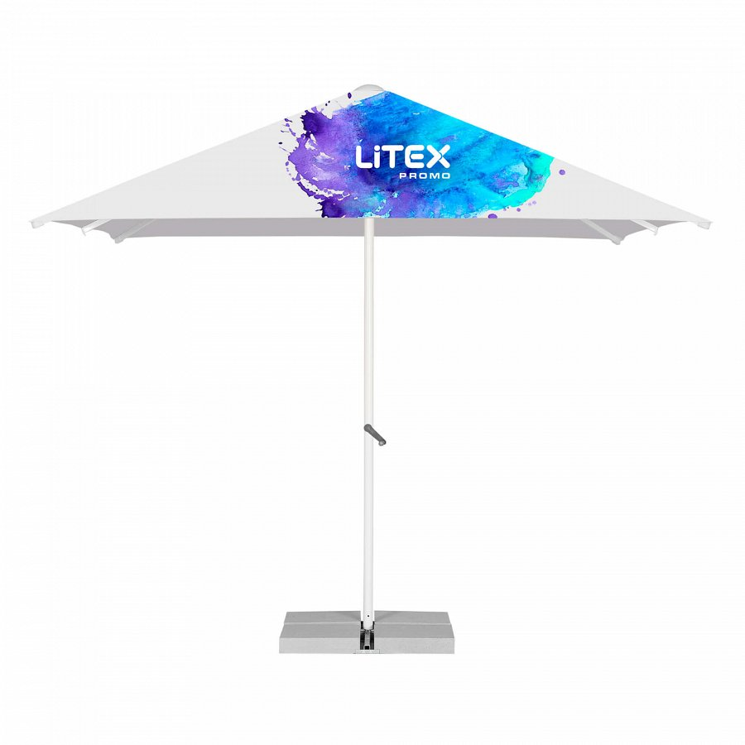

**Wyrazistość i rozpoznawalność**

**Parasole reklamowe z nadrukiem** można spotkać na każdym kroku. Stanowią dodatek do lokali gastronomicznych, barów czy kawiarnii. Nie tylko dają przyjemny cień i chronią gości przed deszczem, ale również stanowią element promowania marki. Możesz na nich umieścić swoje logo, nazwę lub charakterystyczne motywy związane z twoją firmą. Istnieje wiele rodzajów parasoli, które wyróżniają się różnymi wymiarami i kształtami. Warto wybrać taki model, który będzie dopasowany do charakteru twojej działalności. Strategicznym rozwiązaniem jest zadbanie o spójną komunikację wizualną, która będzie zaletą i atutem twojej marki.

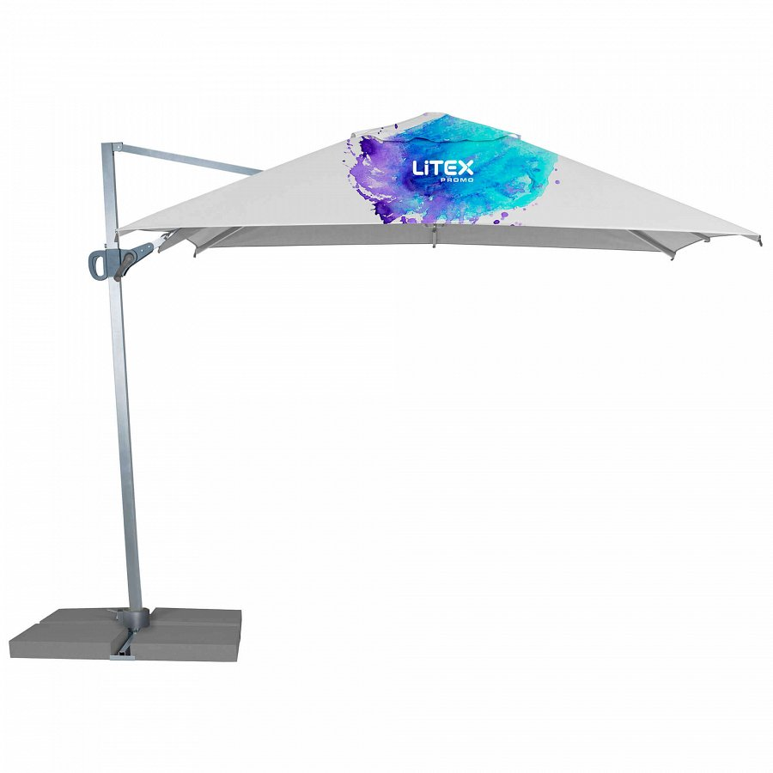

[**Parasole reklamowe z nadrukiem**](http://litex.pl/kategorie-produktow/parasole-reklamowe/) **- gdzie ich szukać?**

Na rynku istnieje wiele firm, które zajmują się produkcją *parasoli reklamowych z nadrukiem*. Warto jednak postawić na specjalistów w swojej dziedzinie. Będziesz mieć wtedy pewność, że produkt wykonany jest z wysokiej jakości materiałów. Jest to bardzo ważne, aby parasol posiadał wyrazisty i estetyczny nadruk oraz był odporny na wilgoć i zabrudzenia. Powinien być ozdobą twojej firmy, która będzie efektywnie promować działalność. Najlepsze modele parasoli reklamowych znajdziesz na naszej stronie Promo Litex.